INDICAÇÃO Nº 400/2014

Indica ao Poder Executivo Municipal a retirada e manutenção de fios caídos na Travessa Pedro Cromo, defronte ao nº 39 no bairro Jardim das Orquídeas.

Excelentíssimo Senhor Prefeito Municipal,

Nos termos do Art. 108 do Regimento Interno desta Casa de Leis, dirijo-me a Vossa Excelência para indicar que, por intermédio do Setor competente, seja realizada a retirada e manutenção de fios caídos na Travessa Pedro Cromo, defronte ao nº 39 no bairro Jardim das Orquídeas, neste município.

**Justificativa:**

Este vereador esteve “in – loco” e pôde constatar que os fios em frente ao local estão caídos na rua e enroscados em árvores, correndo o risco de acidente com motoqueiros e ciclistas.

Plenário “Dr. Tancredo Neves”, em 23 de janeiro de 2.014.

**Carlos Fontes**

-vereador-

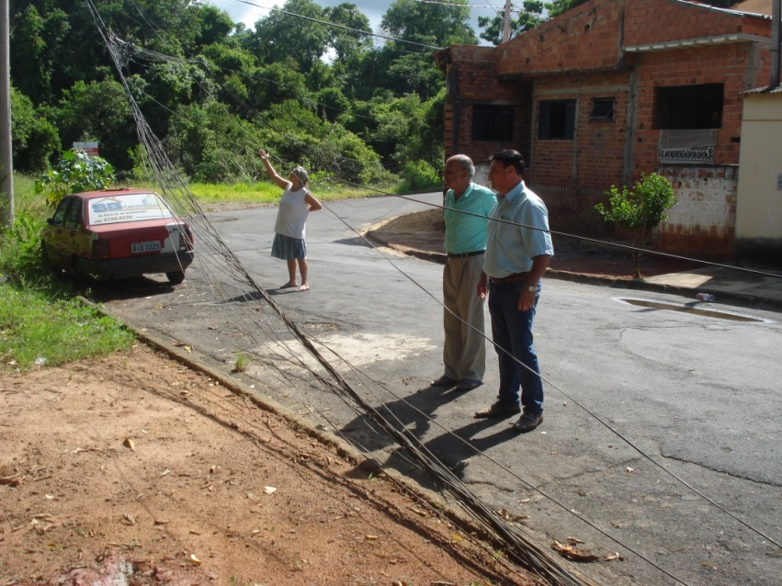

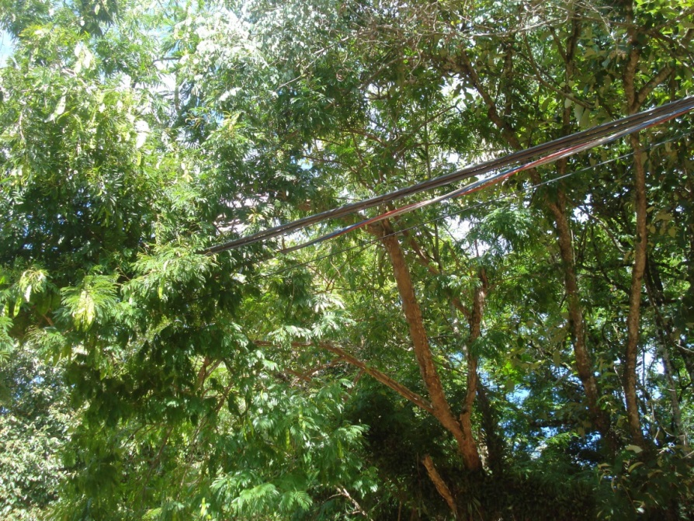

Plenário “Dr. Tancredo Neves”, em 23 de janeiro de 2.014.

**Carlos Fontes**

-vereador-